EJERCICIOS DE EXCEL
Ejercicio 1: rellenar datos automáticamente
- Abra un nuevo libro de Excel.
- En la celda A1 ingrese el número 1.
- Seleccione la celda A1 y desde el controlador de relleno, haga clic y arrastre hasta la celda A5.
- En la celda B1 ingrese el número 1.
- Seleccione la celda B1 y desde el controlador de relleno, haga clic y arrastre hasta la celda B5, mientras mantiene presionada la tecla Ctrl.
- En la celda C1 ingrese la palabra EXCEL.
- Seleccione la celda C1 y desde el controlador de relleno, haga clic y arrastre hasta la celda C5.
- En la celda D1 ingrese EXCEL 2024.
- Seleccione la celda D1 y desde el controlador de relleno, haga clic y arrastre hasta la celda D5.
- En la celda E1 ingrese EXCEL 2024.
- Seleccione la celda E1 y desde el controlador de relleno, haga clic y arrastre hasta la celda E5, mientras mantiene presionada la tecla Ctrl.
- En la celda F1 ingrese la fecha de hoy.
- Seleccione la celda F1 y desde el controlador de relleno, haga clic y arrastre hasta la celda F5.
- En la celda G1 ingrese la fecha de hoy.
- Seleccione la celda G1 y desde el controlador de relleno, haga clic y arrastre hasta la celda G5, mientras mantiene presionada la tecla Ctrl.
- OBSERVE QUÉ SUCEDIÓ EN CADA CASO Y SAQUE SUS PROPIAS CONCLUSIONES.
- Cambie el nombre de la Hoja 1 por EJERCICIO 1. Para ello, puede hacer doble clic sobre la etiqueta y reemplazar el texto, o hacer clic con el botón secundario sobre la etiqueta y seleccionar la opción Cambiar nombre del menú contextual.
Ejercicio 2: otra forma rápida de rellenar datos
- Pase a la Hoja2
- Seleccione el rango A1:B5
- Escriba EXCEL 2024 (se escribirá en la celda A1. Asegúrese que el rango permanezca seleccionado)
- Presione simultáneamente las teclas Ctrl y Enter.
- ¿QUÉ PASÓ?
- Cambie el nombre a Hoja 2 por EJERCICIO 2
Ejercicio 3: eliminar hojas
- Haga clic con el botón secundario del mouse sobre la etiqueta de la Hoja3 y en el menú contextual elija la opción Eliminar.
- Guarde el libro en su carpeta (se guardarán TODAS las hojas) como EJERCICIOS 1-2-3
Operaciones de cálculo en Excel
Para Excel, una fórmula es una ecuación que nos permite realizar cálculos con los valores que tenemos ingresados en la hoja de cálculo. Para que Excel identifique que estamos solicitando que realice un cálculo, toda fórmula debe comenzar con el signo = (igual).
Para relacionar en una fórmula los distintos valores que vamos a utilizar en un cálculo, tenemos que usar operadores. Los operadores básicos de Excel son:

+ → SUMA

- → RESTA

* → MULTIPLICACIÓN

/ → DIVISIÓN

En una fórmula podemos usar valores constantes, como, por ejemplo, =5+2. El resultado será, por supuesto, 7; sin embargo, si tuviéramos que cambiar esos valores, el resultado será siempre 7. En cambio, si en la fórmula utilizamos referencias a las celdas que contienen los valores, el resultado se modificará automáticamente cada vez que cambiemos alguno o ambos valores. Por ejemplo, si en las celdas A1 y B1 ingresamos valores constantes y los utilizamos en una fórmula para calcular la suma, podemos escribir =A1+B1 y de este modo, si modificamos cualquiera de esos valores, el resultado se ajustará automáticamente a los valores que encuentre en las celdas a las que se hace referencia en la fórmula.
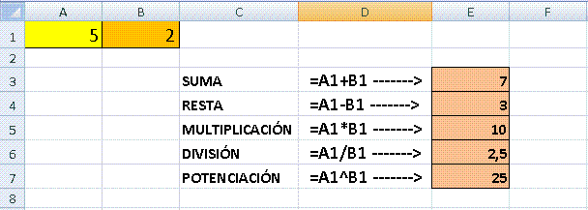
Cálculos combinados
Cuando en una misma fórmula tenemos que realizar diferentes tipos de cálculo, Excel resolverá las operaciones dentro de la fórmula con un determinado orden de prioridad, siguiendo el criterio matemático de separación en términos. De este modo, el resultado de =3+4+5/3 es 8,67 que resulta de:
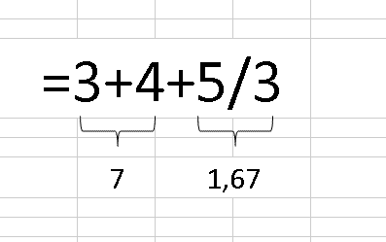
Si necesitamos obtener otro tipo de resultado, podemos introducir paréntesis en la fórmula, para indicarle a Excel que primero debe realizar los cálculos que se encuentran dentro de ellos. De este modo, el resultado de = (3+4+5) /3 es 4, que resulta de:
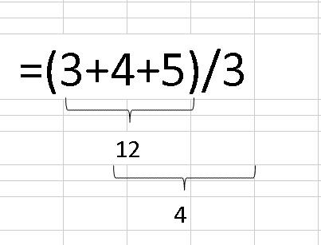

Orden de prioridad
El orden de prioridad que aplica Excel para realizar los cálculos básicos que encuentra en una misma fórmula es:
1º) Cálculos entre paréntesis
2º) Multiplicación y división
3º) Suma y resta
EJERCICIOS DE OPERACIONES
- Cada uno de los ejercicios se debe realizar en una hoja diferente del mismo libro.
- Cambie el nombre de cada hoja por el nombre del ejercicio (doble clic sobre la etiqueta de la hoja, o clic derecho sobre la etiqueta de la hoja > Cambiar nombre)
- Cuando se encuentre con que no tiene más hojas, haga clic en el ícono
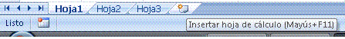 (SON 8 EJERCICIOS QUE DEBEN QUEDAR EN EL MISMO LIBRO. POR LO TANTO, SU LIBRO DEBE CONTENER 8 HOJAS)
- Aplique los formatos necesarios para que sus planillas queden similares a las de los modelos propuestos en cada ejercicio. Todas las opciones de formato se encuentran en la ficha Inicio. ¡EXPLÓRELAS!!!
- Guarde en su carpeta como OPERACIONES

Ejercicio 4
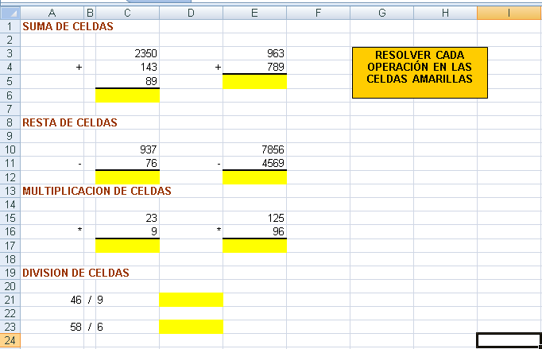

Ejercicio 5

Ejercicio 6

Ejercicio 7

Ejercicio 8

Ejercicio 9

Ejercicio 10

Ejercicio 11

